МИНОБРНАУКИ РОССИИ
Санкт-Петербургский государственный
электротехнический университет
«ЛЭТИ» им. В.И. Ульянова (Ленина)
Кафедра вычислительной техники.

отчет
по лабораторной работе №1
по дисциплине «Алгоритмы и структуры данных»
Тема: Списки.
Вариант 13.

Студент гр. 1302 |  | Фомин В. В.
Преподаватель

Санкт-Петербург
2022

Постановка задачи.
Реализовать объект в виде связного списка с набором методов/функций. Данные, хранящиеся в списке, могут быть любого типа
Список методов/функций, которые реализует каждый вариант (приведено для целочисленного типа данных):
- добавление в конец списка
- добавление в начало списка
- удаление последнего элемента
- удаление первого элемента
- добавление элемента по индексу (вставка перед элементом, который был ранее доступен по этому индексу)
- получение элемента по индексу
- удаление элемента по индексу
- получение размера списка
- удаление всех элементов списка
- замена элемента по индексу на передаваемый элемент
- проверка на пустоту списка
- обмен двух элементов списка по индексам

Описание методов и временная сложность.

Метод | Временная сложность | Описание метода
addFirst(obj) | O(1) | добавление элемента в начало
addLast(obj) | O(1) | добавление элемента в конец
add(obj, ind) | O(n) | добавление элемента в любое выбранное место
remove(0) | O(1) | удалить первый элемент (частный случай remove)
remove(size-1) | O(n) | удалить последний элемент (частный случай remove)
remove(ind) | O(n) | удалить последний элемент в любом выбранном месте
get(ind) | O(n) | получить элемент по индексу
getSize() | O(1) | получение размера через обращение к полю
isEmpty() | O(1) | сравниваем размер списка с 0
set(obj, ind) | O(n) | заменить элемент по индексу
clear() | O(n) | очистить список, многократно удаляя 1й элемент
swap(ind1, ind2) | O(n) | меняем местами 2 элемента

Пример работы

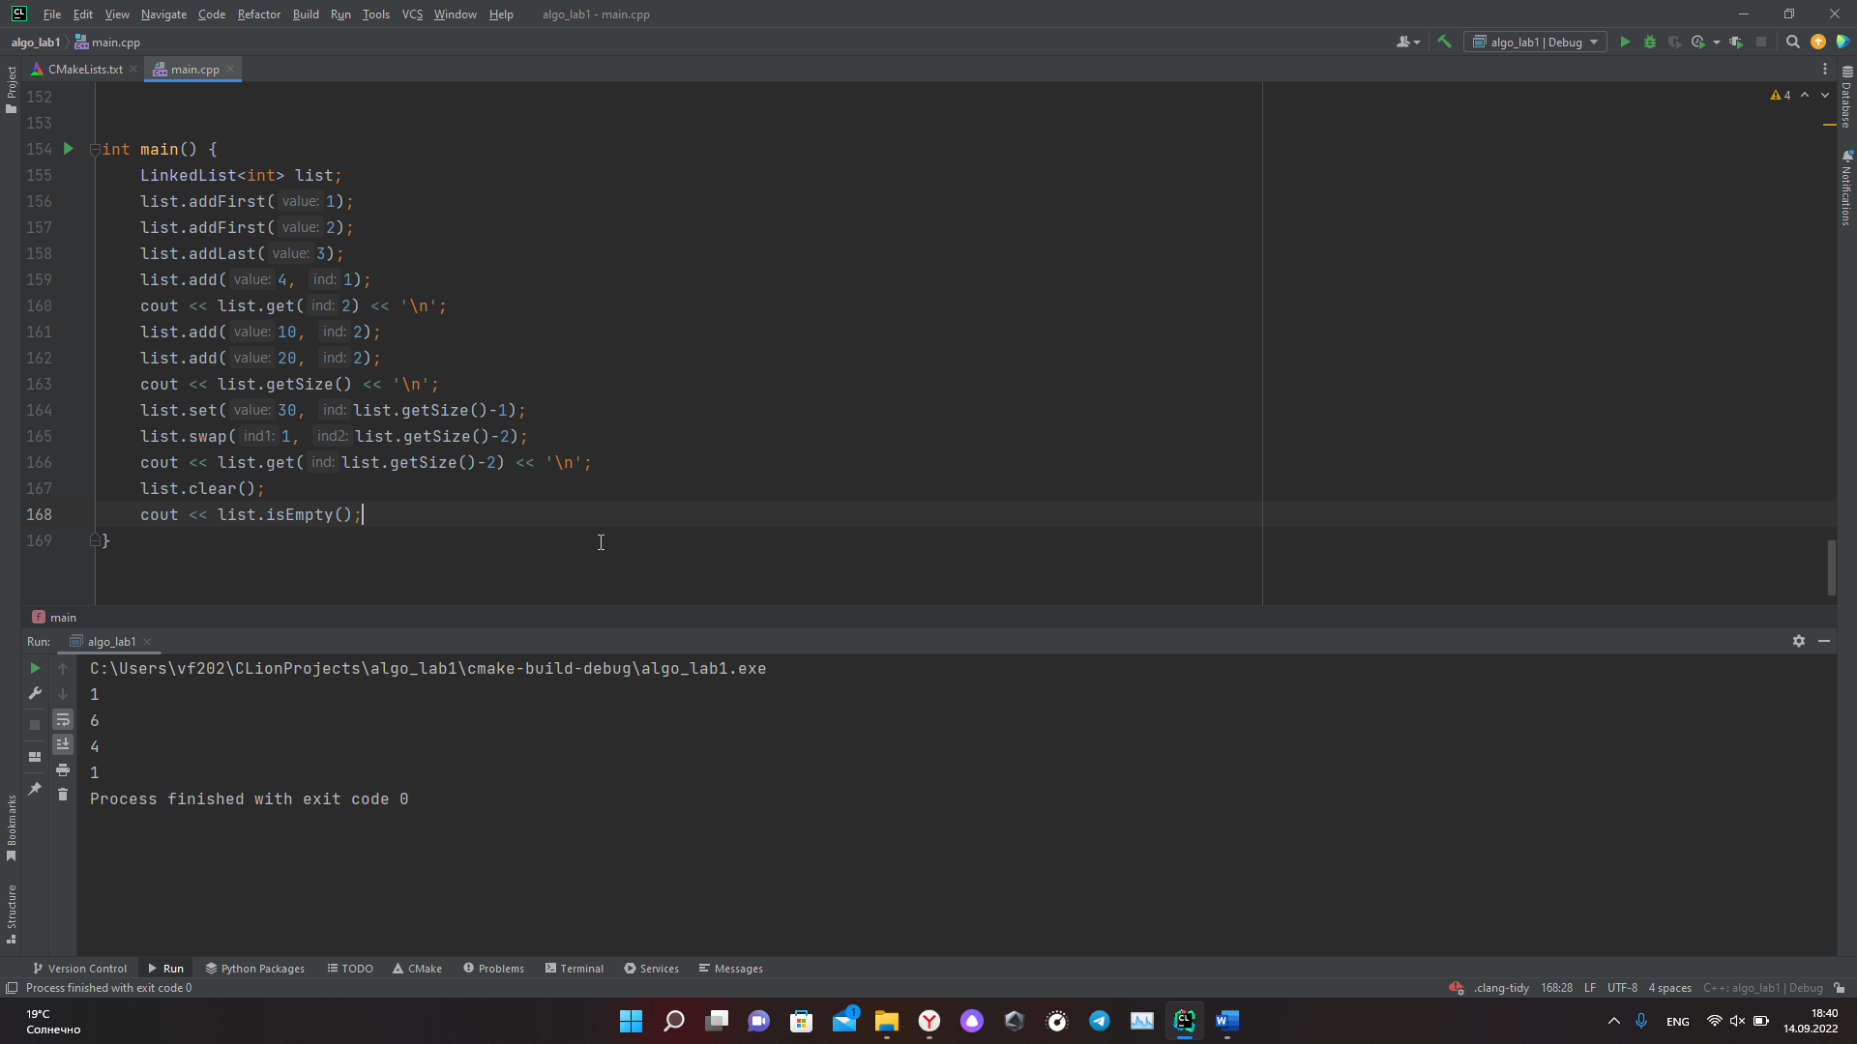

Листинг

#include <iostream>
#include <cassert>
int main() {
std::cout << "Hello, World!" << std::endl;
return 0;
}
template<typename T>
class LinkedList {
private:
struct Node {
T value;
Node *next;
Node(T value, Node *next) {
this->value = value;
this->next = next;
};
};
int size = 0;
Node *first;
Node *last;
public:
int getSize() {
return size;
}
bool isEmpty(){
return size == 0;
}
void addFirst(T value) {
if (size > 0) {
first = new Node(value, first);
} else {
first = new Node(value, nullptr);
last = first;
}
size++;
}
void addLast(T value) {
if (size > 0) {
last->next = new Node(value, nullptr);
last = last->next;
} else {
first = new Node(value, nullptr);
last = first;
}
size++;
}
void add(T value, int ind) {
assert(ind <= size && ind > -1);
if (ind == 0) {
addFirst(value);
return;
}
if (ind == size) {
addLast(value);
return;
}
Node *req = first;
for (int i = 0; i < ind - 1; i++) {
req = req->next;
}
Node *temp = new Node(value, req->next);
req->next = temp;
size++;
}
void set(T value, int ind) {
assert(ind < size && ind > -1);
Node *req = first;
for (int i = 0; i < ind; i++) {
req = req->next;
}
req->value = value;
}
T get(int ind) {
assert(ind < size && ind > -1);
Node *req = first;
for (int i = 0; i < ind; i++) {
req = req->next;
}
return req->value;
}
LinkedList<T> copy() {
LinkedList<T> b;
Node *req = first;
for (int i = 0; i < size; i++) {
b.addLast(req->value);
req = req->next;
}
return b;
}
void clear() {
while (size > 0) {
Node *second = first->next;
delete first;
first = second;
size--;
}
}
T *toArray() {
T *a = new T[getSize()];
Node *req = first;
for (int i = 0; i < size; i++) {
a[i] = (req->value);
req = req->next;
}
return a;
}
void remove(int ind) {
assert(ind < size && ind > -1);
if (ind == 0) {
Node *tmp = first;
first = first->next;
delete tmp;
}
if (ind > 0) {
Node *req = first;
for (int i = 0; i < ind - 1; i++) {
req = req->next;
}
if (ind == size - 1) {
last = req;
delete req->next;
} else {
Node *tmp = req->next;
req->next = req->next->next;
delete tmp;
}
}
size--;
}
void swap(int ind1, int ind2){
T obj1 = get(ind1);
T obj2 = get(ind2);
set(obj1, ind2);
set(obj2, ind1);
}
};

